1(群内刷题). 张某看到楼道里的灯线接到了自家的电表上，误认为是电工李某干的，就到李某家大骂，引发一场混战。结果张某的哥哥被李某打断了四颗牙齿。法院一审判决，李某承担六成的责任，赔偿三万余元。
这件事告诉我们：
A.违法行为都要承担法律责任，受到刑事制裁
B.侵犯公民人格尊严可以不承担法律责任
C.公民应该依法维护自己的合法权益
D.我国法律不保护违法犯罪分子的权益

2. 某公司所有的销售人员都是男性，所有的文秘都是女性，所有的已婚者都是文秘，公司的总经理尚未结婚。据此，我们可以知道（）。
A、 总经理是男性
B、 已婚者中有男性
C、 女员工中可能有未婚者
D、 销售人员中有的已经结婚

3. 张老师将文房四宝装在一个有四层抽屉的柜子里，让学生猜笔、墨、纸、砚分别在哪一层。按照笔、墨、纸、砚的顺序，小李猜测四宝依次装在第一、二、三、四层，小王猜测四宝依次装在第一、第三、第四和第二层，小赵猜测四宝依次装在第四、第三、第一和第二层，而小杨猜测四宝依次装在第四、第二、第三和第一层。张老师说，小赵一个都没猜对，小李和小王各猜对了一个，而小杨猜对了两个。
由此可以推测：
A.第一层抽屉里装的是墨
B.第二层抽屉里装的是纸
C.第三层抽屉里装的不是笔
D.第四层抽屉里装的不是砚

4. 请从所给的四个选项中，选出最恰当的一项填入问号处，使之呈现一定的规律性：
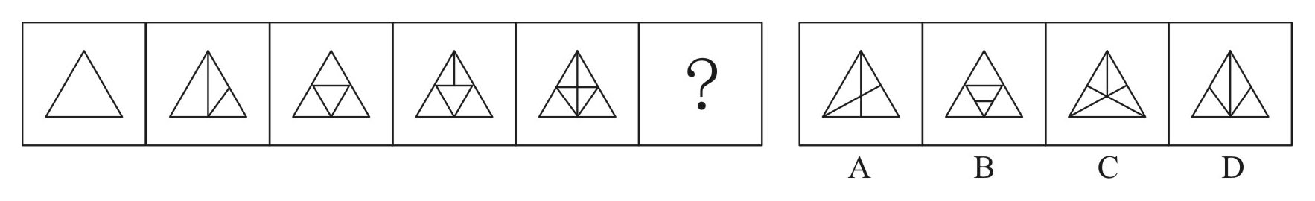

5. 京剧∶芭蕾
A.指南针∶火药
B.唐装∶油画
C.佛教∶基督教
D.武术∶拳击
(学生错选C，正确答案D)

6. 部分英国医生宣称，他们开始对苹果IPAD用户类似重复性劳损的病症进行治疗，这类被戏称为“i伤害”的病症，主要表现为用户的手和点击、触摸屏幕的手指出现各种各样的病痛。专家推测：大多数IPAD用户左手拿着平板电脑以保持其稳定，右手食指点击屏幕发送邮件或生成文件。这使得他们有患上诸如重复性劳损、腕管综合症以及其他肌腱伤害的风险。
如果以下各项为真，最能支持上述专家推测的是：
A.使用IPAD的用户患上此类病症的概率比较高
B.使用其他品牌平板电脑的用户出现了类似病症
C.未普及IPAD的地区此类病症出现的比率极少
D.使用台式机的用户患上此类病症的概率比较低
(学生错选C，正确答案A)

